А8-1. Точка движется с постоянной по модулю скоростью v по окружности радиуса R. Как изменится центростремительное ускорение точки, если ее скорость увеличить вдвое, а радиус окружности вдвое уменьшить?
1) уменьшится в 2 раза 2) увеличится в 2 раза
3) увеличится в 4 раза 4) увеличится в 8 раз

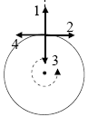
А8-2. Точка движется по окружности, как показано на рисунке. При этом векторы линейной скорости и центростремительного ускорения имеют направления
1) вектор линейной скорости – 1, вектор центростремительного ускорения – 2
2) вектор линейной скорости – 2, вектор центростремительного ускорения – 3
3) вектор линейной скорости – 3, вектор центростремительного ускорения – 4
4) вектор линейной скорости – 4, вектор центростремительного ускорения – 3

А8-3. Период обращения тела, движущегося равномерно по окружности, уменьшился в 2 раза. Частота обращения…
1) возросла в 2 раза 2) уменьшилась в 2 раза
3) возросла в 4 раза 4) уменьшилась в 4 раза

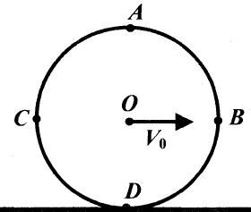
$\frac{1}{\sqrt{2}}$А8-4. Колесо катится без проскальзывания с постоянной скоростью по горизонтальному участку дороги. Отношение скорости v_{А} точки А на ободе колеса к скорости v₀ точки О на оси колеса равно….
1) 1 / 2 2)

$\sqrt{2}$ 3) 2 4)

А8-5. Какова скорость автомобиля, движущегося с центростремительным ускорением 1 м/с², по закруглению дороги радиусом 100 м?
1) 5 м/с 2) 6 м/с
3) 7 м/с 4) 10 м/с

А8-6. Найдите радиус равномерно вращающегося колеса, скорость точек обода которого равна 3,14 м/с, а частота вращения колеса 4 Гц.
1) 0,325 м 2) 0,225 м
3) 0,125 м 4) 0,525 м

А8-7. При равномерном вращении тела вокруг неподвижной оси для всех точек тела одинаковыми являются значения:
A. скорости
Б. центростремительного ускорения
B. периода обращения
1) только А 2) только В
3) Б и В 4) А, Б и В

А8-8. Линейная скорость точки на ободе колеса радиусом 50 см равна 10 м/с, а линейная скорость точки, лежащей на том же радиусе, что и первая, но на 10 см ближе к центру колеса, равна…
1) 1 м/с 2) 5 м/с
3) 6 м/с 4) 8 м/с

